Фестиваль русской культуры в Ирландии - 2020 пройдет при поддержке Правительства Москвы
02.07.2019
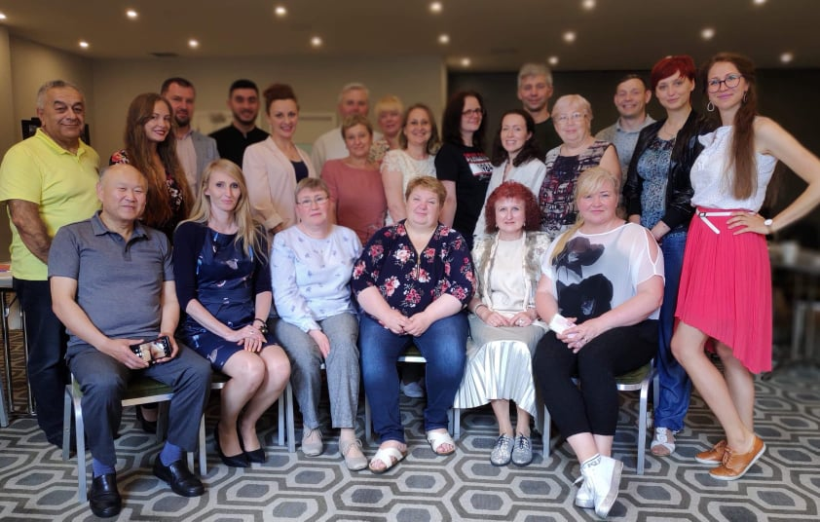
30 июня 2019 года в отеле «Малдрон» в Дублине состоялось расширенное заседание Координационного совета организаций российских соотечественников, проживающих в Ирландии. На заседании присутствовали советник-посланник Посольства Российской Федерации в Ирландии А.Г. Тимофеев и первый секретарь, заведующий Консульским отделом А.В. Ильин. Почетным гостем заседания стал Демидов Аркадий Александрович — солист Государственного академического Ордена дружбы народов Кубанского казачьего хора.
С целью вовлечения в работу Фестиваля Русской культуры большего числа организаций российских соотечественников, а также с целью дальнейшей консолидации общины, на заседание КСОРС были приглашены руководители таких организаций, как «Мёбиус», «Русский Мост» и клуб «Коса».
Собравшиеся подвели итоги мероприятий, посвященным Дню Победы в 2019 году, а затем перешли к планированию и разработке мероприятий диаспоры на следующий год. Главными событиями русскоязычной диаспоры, которые проводятся из года в год и собирают по несколько тысяч зрителей, являются мероприятия, приуроченные ко Дню Победы, и Фестиваль русской культуры. Подготовка к ним начинается заранее, за год, чтобы успеть арендовать помещение, снять парки и подготовить программу.
В ходе активного обсуждения подготовки к мероприятиям было высказано много. В частности, обсуждалось, где и как проводить митинг к Дню Победы, сколько волонтеров нужно для проведения ежегодного автопробега, посвященного 75-летию Победы в Великой Отечественной Войне.
Так как в 2020 году 9 мая приходится на субботу, то было решено все мероприятия, посвященные Дню Победы провести в субботний день, а не в воскресенье, как это делалось на протяжении многих лет.
Не менее бурным было обсуждение программы проведения Фестиваля русской культуры в Дублине, который решено проводить с 6 по 14 июня 2020 года.
Таким образом фестиваль будет посвящен сразу двум важным датам: Дню России и дню рождения великого русского поэта А.С.Пушкина. Было принято решение вовлечь в работу фестиваля максимальное число организаций соотечественников в Ирландии, пригласить к сотрудничеству постоянных спонсоров, предоставить специальные площадки для творческих людей.
Программа фестиваля уже составлена, обязанности среди организаторов распределены. Это будут концерты классической музыки, лекции в городских библиотеках Дублина, выставки и показы российского кино, а также уже традиционный семейный день.
В 2020 году Фестиваль русской культуры в Дублине пройдет при поддержке Правительства Москвы, также к участию в фестивале проявил интерес Ямало-Ненецкий автономный округ.
Автор: Елена Закарите
Источник: "Координационный совет российских соотечественников Ирландии"

Адрес страницы: http://mosds.mos.ru/presscenter/news/detail/8192009.html
ГКУ города Москвы «Центр гуманитарного и делового сотрудничества с соотечественниками за рубежом - Московский дом соотечественника»

